Cert_EET
Architecture physique

Plateforme de Certification et de Micro-Certification Digitale
Projet de Fin d'Études — ESPRIT, Ingénierie Logicielle
Iyed Omri · Juin 2026

1. Vue d'ensemble
L'architecture physique décrit l'infrastructure réelle sur laquelle Cert_EET s'exécute : les machines, les conteneurs et les communications réseau. Là où l'architecture logique répond à la question « comment le code est-il organisé », l'architecture physique répond à « où s'exécute chaque élément et comment ils communiquent ».
L'ensemble du système est conteneurisé avec Docker et orchestré par Docker Compose (ADR-07). Une seule commande démarre la totalité de l'environnement, ce qui rend le déploiement reproductible entre développement, recette et production. La figure ci-dessous présente cette infrastructure.
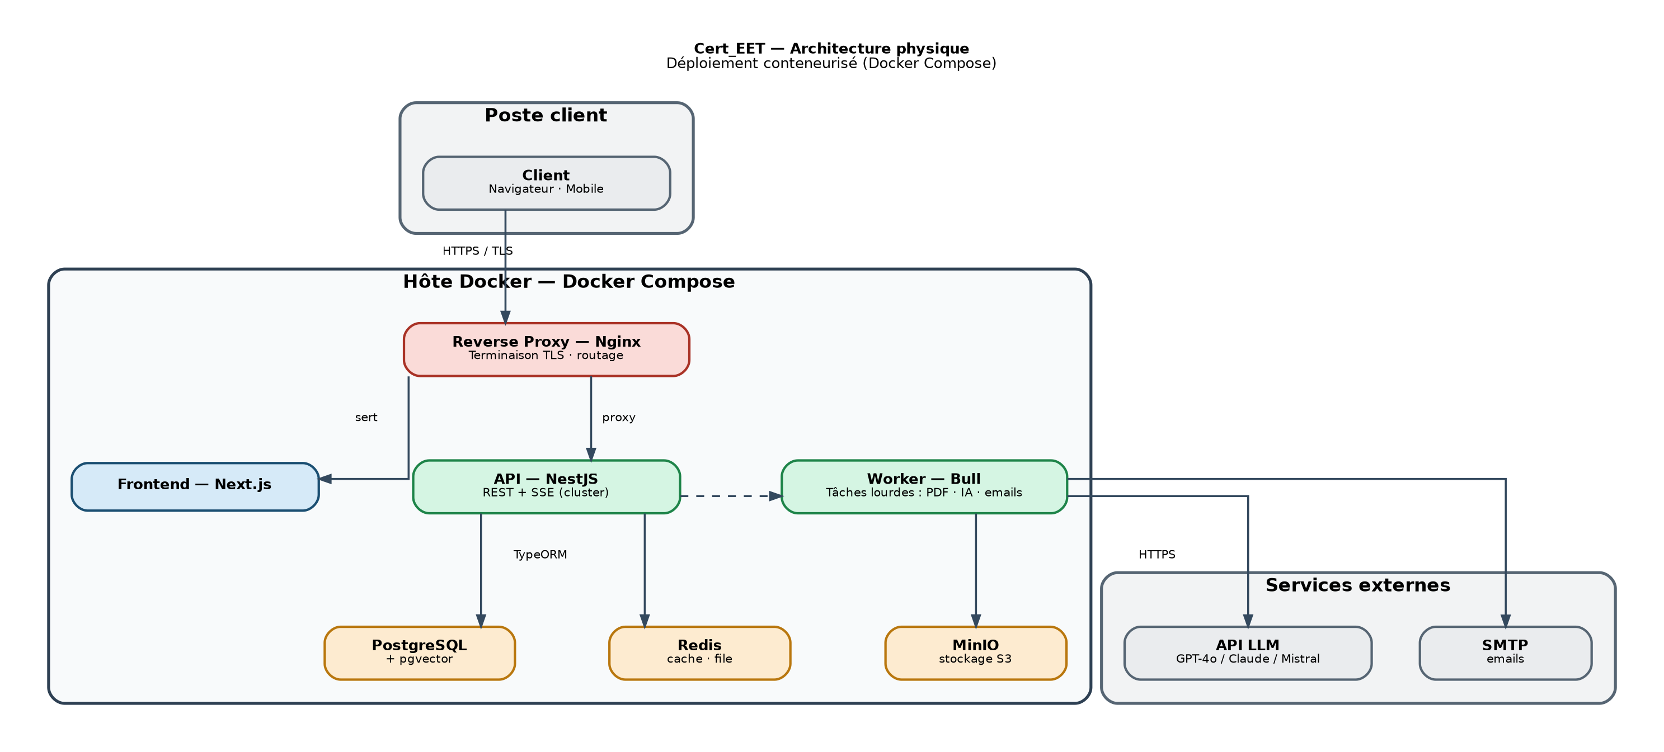
Figure 1 — Architecture physique : déploiement conteneurisé de Cert_EET.

2. Les nœuds du déploiement
Le client. L'utilisateur accède à la plateforme depuis un navigateur web ou un mobile. Toutes les communications avec le serveur sont chiffrées en HTTPS / TLS.
Le reverse proxy (Nginx). Point d'entrée unique de l'hôte, il assure la terminaison TLS, sert le frontend et route les appels vers l'API. Il constitue la première ligne de sécurité (ADR-08).
Le frontend et l'API. Le conteneur Frontend (Next.js) produit les pages ; le conteneur API (NestJS) exécute la logique métier et expose les endpoints REST et SSE. L'API est prévue pour fonctionner en plusieurs instances afin d'absorber la charge (NF5).
Le worker. C'est la pièce la plus structurante du déploiement (ADR-04). Node.js s'exécutant sur un thread unique, les traitements lourds — génération de PDF de certificats, indexation et appels IA, envoi d'emails — sont déportés dans un processus worker séparé, alimenté par une file de tâches (Bull, persistée dans Redis). L'API empile la tâche et répond immédiatement ; le worker la traite en arrière-plan. Le temps de réponse de l'API reste ainsi protégé.
Les bases de données. PostgreSQL, Redis et MinIO s'exécutent chacun dans leur conteneur, avec des volumes persistés sur l'hôte pour conserver les données entre redémarrages.
Les services externes. L'API du modèle de langage (interchangeable — GPT-4o, Claude ou Mistral, ADR-05) et le service SMTP restent hors de l'hôte. Ils sont sollicités par le worker au travers d'adaptateurs, ce qui permet de les remplacer sans modifier le code métier.

3. Souveraineté et portabilité
Parce que l'ensemble est auto-hébergeable, Cert_EET peut être déployé sur une infrastructure locale ou un VPS sans aucune dépendance à un cloud applicatif. Cette capacité répond à l'exigence de souveraineté des données (NF4) : la décision d'hébergement reste entièrement à la discrétion d'ESPRIT Entreprise. La conteneurisation garantit par ailleurs la portabilité (NF9) — les mêmes images Docker fonctionnent à l'identique sur tous les environnements.

